6.4. Блюда из жареной птицы, дичи и кролика
Птицу, дичь и кроликов жарят целыми тушками и порционными кусками. Их жарят основным способом (на плите, электросковородах, в жарочных шкафах, электрогрилях), реже во фритюре. Из жидкости, оставшейся на противне, приготовляют мясной сок, которым поливают птицу при отпуске.
Подготовленные тушки кур, цыплят, бройлеров-цыплят, индеек, гусей, уток, кроликов натирают солью с поверхности и изнутри, кладут спинкой вниз на разогретый с жиром (150-160 °С) противень и обжаривают на плите до образования равномерной румяной корочки по всей поверхности тушки. Обжаренные тушки ставят в жарочный шкаф (температура не более 200 °С) на 15-20 мин для доведения до готовности. Тушки крупной птицы (индеек, гусей, уток) солят, кладут на противни спинкой вниз. Нежирную птицу смазывают сметаной или поливают растопленным жиром, жирную поливают горячим бульоном. Противни с птицей ставят в жарочный шкаф с температурой в начальный период жарки (10 мин) 200-250 °С, затем 160 °С. Тушки старых кур, гусей, уток, индеек перед жаркой рекомендуется отварить до полуготовности. Продолжительность жарки цыплят, куропаток, рябчиков составляет 20-30 мин, тетеревов - 40-45 , кур и уток - 40-60 мин, гусей и индеек- 1-1 ,5 ч.
Во время жарки в жарочном шкафу тушки периодически переворачивают и поливают выделившимся жиром и соком. Жареные тушки птицы разрубают вдоль на две части, затем каждую половину делят на филе и ножку и нарубают их на одинаковое количество кусков. Филе рубят в поперечном направлении, а ножки - наискось. На порцию используют по два куска (филе и окорочок). У крупной птицы можно вырубить позвоночник.
Нарубленные куски птицы кладут в сотейник, подливают мясной сок и прогревают 5-7 мин. При отпуске птицу поливают мясным соком и сливочным маслом. Гарнир - жареный картофель, сложный гарнир, к жирной птице (гусю, утке) подают тушеную капусту, яблоки печеные. Отдельно в салатнике можно подать дополнительно салат зеленый, из свежих огурцов и помидоров, из белокочанной и краснокачанной капусты, фрукты, зелень, моченые яблоки, варенье брусничное, черносмородиновое и др.
Рябчиков, тетеревов, куропаток, глухарей и фазанов жарят, как сельскохозяйственную птицу. Рябчиков и куропаток подают целыми тушками или разрубленными пополам в продольном направлении. Крупную дичь порционируют, как птицу. Мелкую дичь (вальдшнепов, бекасов, перепелов, дупелей) предварительно подготавливают: филейные части тушки птицы покрывают отбитыми кусочками шпика и перевязывают шпагатом. Жарят их не на сковороде, а в сотейнике, чтобы масло не перегревалось. После образования поджаристой корочки сотейник закрывают крышкой и, уменьшив нагрев, доводят до готовности. Подают целыми тушками на крутонах, смазанных паштетом из печени. Гарнир - картофель жареный (фри), печеные яблоки. Отдельно - салаты из свежих овощей и фруктов, брусничное или клюквенное варенье.
Кроликов разрубают вдоль, а затем поперек на 4-6 и более частей в зависимости от величины тушек и массы порций. Гарнируют жареным картофелем, поливают мясным соком и сливочным маслом. Дополнительно можно подать салаты из свежих овощей и фруктов, зелень.
К данной группе блюд относится гусь (утка) фаршированный. Обработанные тушки гуся или утки фаршируют картофелем, яблоками или черносливом. Для фарша выбирают одного размера небольшие клубни картофеля и слегка обжаривают их. Яблоки (лучше кислых сортов) очищают от кожицы, удаляют специальным приспособлением семенное гнездо и одновременно нарезают на дольки, посыпают иx сахаром. Предварительно замоченный чернослив без косточки посыпают сахаром. Подготовленные тушки жарят в жарочном шкафу 45-60 мин, периодически поливая вытопившимся жиром. Готовую птицу рубят на порции и отпускают с фаршем, поливая соком н растопленным маслом.
Для приготовления цыпленка табака обработанных цыплят распластывают, разрезая грудку вдоль. Натирают чесноком, солью, смазывают сметаной и жарят на сковороде под прессом. Когда спинка прожарится, цыпленка переворачивают и прожаривают внутреннюю часть. Жаренного цыпленка укладывают на порционное блюдо или тарелку целиком или разрезанным пополам. Вокруг размещают гарнир: помидоры, зеленый лук, разрезанный на 3-4 части, или репчатый маринованный лук, нарезанный кольцами, дольки лимона. Блюдо украшают листиками салата или веточками зелени. Отдельно в соуснике подают соус ткемали или толченый чеснок, разведенный бульоном или винным уксусом.
Котлеты натуральные жарят из филе птицы или дичи основным способом на масле. При подаче кладут на кругон, поливают растопленным маслом, рядом укладывают гарнир: картофель жареный или сложный гарнир, состоящий из 3-4 видов овощей (морковь и зеленый горошек, заправленные маслом; цветная капуста, политая маслом; картофель, жаренный соломкой). Гарнир можно положить в корзиночки (тарталетки).
Котлеты по-киевски готовят по следующей схеме: подготовленные фаршированные маслом котлеты жарят во фритюре непосредственно перед подачей и дожаривают в жарочном шкафу. На блюдо или тарелку кладут кругон из пшеничного хлеба или слоеного теста, на него - котлету и поливают маслом. Сбоку помещают тарталетку с зеленым горошком или овощами в молочном соусе. С двух сторон размещают картофель, жаренный во фритюре. На гарнир можно подать свежие фрукты, овощи. Блюдо украшают зеленью. Отдельно подают соус красный с вином.
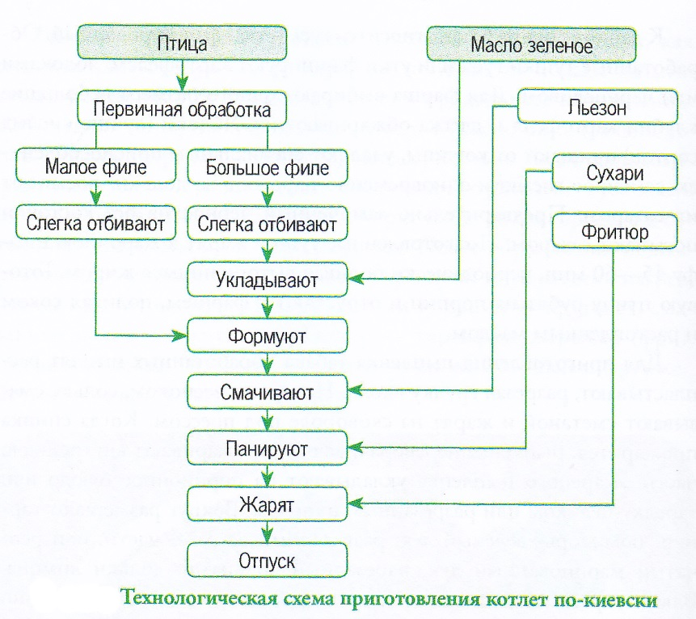
Птица (кролик) по-столичному жарится основным способом непосредственно перед подачей, до готовности доводят в жарочном шкафу. При подаче на филе кладут масло сливочное, консервированные фрукты. Рядом с филе размещают гарнир: жаренный во фритюре картофель (нарезанный соломкой или стружкой), зеленый горошек или сложный гарнир. Блюдо украшают зеленью.
Птица или кролик, жареные во фритюре
Подготовленного кролика или птицу отваривают, рубят на порционные куски, панируют в муке, смачивают в яйцах, панируют в белых сухарях и обжаривают во фритюре. До готовности доводят в духовом шкафу.

